
日期： _________________
系列： 找领袖（六月——八月）
三年班，第八课

上帝弃绝扫罗，拣选大卫

学习重点：*上帝要我们全心全意跟随他。
＊在整个课堂中重复这句子。

圣经故事：撒母耳记上 15和16章

主要经文：撒母耳记上 16:7b：“耶和华看人不像人看人，人是看外表，耶和华是看内心。”（新译本）

我们会帮助孩子们理解：
- 圣经故事有关扫罗的不听话；上帝如何拣选大卫，一个合上帝心意的人。
- 上帝看我们的内心，并且要我们全心全意跟随他。
- 对于那些相信耶稣的人，上帝看进他们的内心，所看见的是耶稣和他所赐给他们的饶恕。

我们会帮助孩子们感觉：
- 安心，因上帝能够看见我们的内心和我们的罪；不过，他却依然爱着我们。
- 敬畏，因上帝期盼他们听话。

我们会帮助孩子们实行：
- 做一个简单的视觉幻象，它所呈献出的是让他们感觉是望穿那些心。
- 更加关心上帝在内心所看见的是什么，而不是人们所看见的外在。
- 帮忙向那些心中还不认识耶稣的人分享耶稣。

课程指南

分站 | 页数 # | 活动心得 | 所需教材
小组  热身   | 3 | 上帝直接看进人的内心，那是什么样子的？做一个视觉幻象来看！ | - 每个孩子一张A4纸  - 胶带
大组   | 4  7 – 10  10 – 12  12 – 13 | 综览  嘉年华会游戏与布偶剧呈献：“谁是你心中的王？”  圣经故事呈献：“撒母耳描述如何膏立大卫王”  布偶剧呈献：“谁是你心中的王？”结论 | - 豆豆穿着算命师的服饰  - “红心老K（K是代表英文的King）”牌类魔术（是福音魔术）[The Original King of Hearts” ]  - 时下服饰给60多岁的撒母耳
小组  应用   | 4 – 6  6 | 当上帝看我们内心的时候，他能够看见我们所做的那些不听话的事情。但是，因着耶稣为我们的不听话而死在十字架上的缘故，上帝不再看那些坏事。做另一个视觉幻象来看那是什么样子的。  金句学习：“用心学习”  第八至十课会学习撒母耳记上16:7b金句，让孩子们知道上帝是看我们的内心，他要我们全心全意跟随他。 | - 红色纸  - 一些剪刀  - 一些原子笔和铅笔  - 长条胶带  - 每组一套心形闪卡

小组应用: 20-25 分钟
目标: 帮助孩子们找出圣经事迹在他们的生命中意义. 使用不同问题激发讨论但是不须被限制。让圣灵引导你。加入你的信仰经历中的个人例子。在你身上基督如何的运行将留给孩子们的生命不能磨灭的印象。

所需教材：每个孩子一张A4纸、胶带


让每个孩子做他自己的视觉幻象管。幻象管是这样做的：拿一张A4纸，从纸的这端卷到纸的那端成管状，管的直径大约是1 ½寸，长度是8 ½寸。把管条粘起来以便它不会松开。

用你的右手拿着管条放在右眼上，从管条望过去。让你的左眼保持张开。把你的左手（手掌向你）放在管条的尾端，但是尾指的边碰在管条上。令你惊讶的是，你会发现你的手掌有一个洞。

在孩子们都有机会试验后，叫他们放下他们的管条，继续讨论话题。

上帝就是像这样看进人们的内心。这样的话，心并不只是泵血的人体器官而已了。圣经用心来形容我们灵的中心。就是在这个地方我们有自己的思想和欲望。上帝可以看进我们里面直接看见我们的内心。

来问一些问题看看要全心全意跟随上帝是件如何艰难的事；以及要在内心里面隐藏不听话，不想被发现是多容易的一件事。

要听从你妈妈或爸爸吩咐你做的事，最困难的是什么？你是否曾经不听话而且别人也没发现的？

在今天的课堂里，我们会发现扫罗尝试隐藏他的不听话，于是上帝拣选了另一个会全心全意跟随他的王。我们会学习*上帝要我们全心全意跟随他。

大组：20 – 30 分钟大组：20 – 30 分钟
目标：帮助孩童遵守圣经的教导。用创意的方式呈献圣经的事迹。帮助孩童学习诠释所要传达的信息。

所需教材：豆豆穿着算命师的服饰、“红心老K（K是代表英文的King）”牌类魔术（是福音魔术）[The Original King of Hearts” ]、时下服饰给60多岁的撒母耳

综览：

嘉年华会游戏与布偶剧呈献：“谁是你心中的王？”
豆豆在福音幻象呈献里帮忙。

圣经故事呈献：“撒母耳描述如何膏立大卫王”
撒母耳述说扫罗王的不听话及上帝拣选了大卫代替扫罗作王。

布偶剧呈献：“谁是你心中的王？”结论
豆豆得知就像上帝能够看进扫罗和大卫的内心一样，他也能够看进我们的内心。耶稣要作我们内心中的王。

小组应用: 20-25 分钟
目标: 帮助孩子们找出圣经事迹在他们的生命中意义. 使用不同问题激发讨论但是不须被限制。让圣灵引导你。加入你的信仰经历中的个人例子。在你身上基督如何的运行将留给孩子们的生命不能磨灭的印象。

使用你的圣经! 孩子们需要学习如何寻找经文章节以及能够及时跟上正被读出来的经文。在课堂结束之前和他们有一段有素质的祷告时间。

评论问题：发生了什么事？
叫孩子们翻阅他们的圣经至撒母耳记上第15至16章。

当扫罗去攻打亚玛力人时，上帝吩咐他要做什么？（撒母耳记上15:3。彻底毁坏他们所有的一切。）

扫罗怎样不听从上帝的话？（撒母耳记上15:9。扫罗为自己留下了部分最好的东西。）

当撒母耳问扫罗为什么没有执行耶和华所吩咐的命令时，他如何回答？（撒母耳记上15:15，21。扫罗怪罪他的士兵们。他也编了一个理由说他会用最上好的动物献祭。）

既然扫罗没有全心全意的跟随上帝，有什么事会发生？（撒母耳记上15:26-28。上帝说扫罗不再是王。）

谁会是下一个被膏立为王的人？这件事在哪里成就？（撒母耳记上16:10-13。大卫在伯利恒城被膏立为王。他是耶西的小儿子。）

大卫怎样帮助扫罗？（撒母耳记上16:14-23。大卫替扫罗弹琴当他的灵被惊扰。）

解说问题：这是什么意思？
当撒母耳叫耶西把他的所有儿子介绍给撒母耳认识时，为什么耶西没有一起把大卫带去献祭？（他大概认为大卫的年纪还小，他应该不是那么重要。他或许认为上帝不会拣选一个孩子作王。）

我们今天的主要经文是来自撒母耳记上 16:7b：“耶和华看人不像人看人，人是看外表，耶和华是看内心。”你认为上帝在大卫的内心看见什么以致他会拣选大卫，而不是拣选他的其他哥哥作王呢？（一颗奉献及倚靠上帝的心。）

应用问题：这对我来说有什么意义？
如果上帝看你的内心，上帝看见的会是你听他的话还是你不听他的话？

你是否像扫罗一样想尝试把自己的不听话隐藏起来？让孩子们分享一些例子。当你犯错了或是不听话，最好的回应方法是什么？（认罪及悔改。远离那个罪。）

所需教材：红色纸、一些剪刀、一些原子笔和铅笔、长条胶带
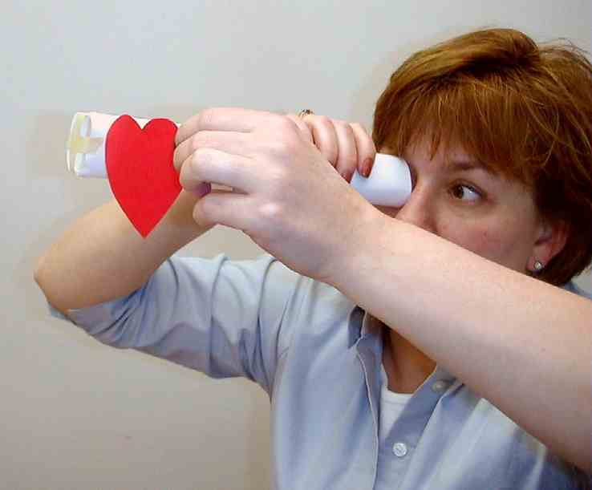
派出红色纸，把它剪成心形。叫孩子们在各自的心上写下一些他们怎样不听上帝话的事情。然后，拿¼寸的狭长长条胶带在小组热身所做的管条的尾端粘一个十字架。（想象一下要做一个类似枪上面的那个十字瞄准器。）

再次拿起视觉幻象管，把那颗心贴近管条的尾部，看管条是如何穿过心，而且看见在管条尾部的十字架。

当上帝看我们的内心时，他可以看见我们不听话时所做的事情。但因着耶稣为我们的不听话死在十字架的缘故，上帝可以不看这些坏的事情。他透过耶稣的十字架来看我们、爱我们及接受我们。上帝饶恕我们的罪当他看见耶稣在我们的内心。因着那缘故，我们可以全心全意的服事上帝。

今天我们学会了要像大卫而不是像扫罗。*上帝要我们全心全意跟随他。

金句学习：5分钟
目的：帮助孩子背诵及熟悉经文。使用有创意的方法帮助孩子享受在小组中的金句学习。

所需教材：每组一套心形闪卡

金句：撒母耳记上 16:7b：“耶和华看人不像人看人，人是看外表，耶和华是看内心。”

金句学习：“用心学习”
用心形闪卡帮助孩子们记住撒母耳记上 16:7b。

祷告时间：
祷告认识耶稣是救主，以便当上帝看我们的时候他看见耶稣在我们心里。感谢上帝不记我们的罪并且原谅我们当我们相信耶稣是我们的救主！祷告上帝的帮助好让我们可以全心全意跟随他。
Safety and Security: Safety and security procedures are important for each church to carefully define and implement according to their unique needs. The security, safety, illness and accident procedures described in this curriculum are provided for example purposes only and may not be appropriate, applicable or adequate for every situation. Each church is responsible for determining whether any security, safety, illness and accident procedures contained in the curriculum are appropriate, applicable or adequate for its unique situation. The activities described in this curriculum require adult supervision and may not be suitable for each child and each situation. Each church is responsible for ensuring that adequate adult supervision is provided for all activities and for determining whether an activity is appropriate for each child and each situation. Kids Kount Publishing disclaims all liability for the implementation of any procedures or the performance of any activities described in this curriculum
安全措施：安全措施的程序是非常重要的，各自教会必须为个别需要小心的阐释和实施程序。这课程里所描述的安全措施、疾病和意外的程序只供参考而已，它们或许不能正确地、适用地、适当地应用在每一个情况中。各自教会都有责任决定在这课程里的安全措施、疾病和意外的程序是否正确地、适用地、适当地应用在个别的特别情况中。这课程中的活动需要有成人的监督，或许会不适合每个孩子和每个情况。各自教会有责任确定所有活动都有成人的适当监督，以及决定一个活动是否适合每个孩子和每个情况。Kids Kount Publishing不为在这课程里所提及的程序实施或是活动的呈献负上任何责任。

大组呈献

“谁是你心中的王？”
嘉年华会游戏与布偶剧呈献

（豆豆穿着上星期的算命师服饰出现。明显的，我们并不是指豆豆是算命师，我们只是用这类服饰制造嘉年华会角色。）

老师： 嗨，孩子们，欢迎来到主日学嘉年华会！今天我有豆豆和我一起。。。

豆豆： 不好意思，老师，我不是豆豆，我是神奇豆子！

老师： 为什么？

豆豆： 因为我可以把东西变不见。

老师： 把东西变不见？好，豆豆，让我们看看。

豆豆： 嗯，我可以令你的手指消失。

老师： 你可以吗？让我看看。

豆豆： 好！（停顿，老师和孩子们按照每一个指示做。）用你的右手盖住你的左眼。每个人都可以做到的。你的右眼要往前直看，用你左手的食指碰着你的左耳，开始沿着你的头移动直到你仅仅看见为止；当你仅仅看见的时候，就立刻停止移动。有没有？好，如果已在那里就停在那里别动。现在不要再往前看，把视线收回望向你的鼻子，看你的手指。哈！手指不见了，对不对？

老师： 还蛮神奇的嘛，豆豆。

豆豆： 当然啦！那是因为我是神奇豆子！

老师： 嗯，我也有一个幻象。

豆豆： 是什么？

老师： 那是“红心老K”。看看这个，我需要一个来自观众群的自愿者。

（在“红心老K”魔术里，观众会看见三张牌，其中一张是‘红心老K’。主持人会把‘红心老K’牌拉出来，并把它平躺在桌面上；他会形容为什么‘红心老K’是他最喜爱的牌。那是因为这‘老K’令他想起耶稣，因他是万王之王，并且把他的生命给了我们，以便他能够成为我们心中的王。当‘红心老K’被翻过来的时候，会展示耶稣的脸。

“红心老K”牌类魔术（是福音魔术）[The Original King of Hearts” ]可以在www.gospelmagic.com购买。）
“谁是你心中的王？”
嘉年华会游戏与布偶剧呈献

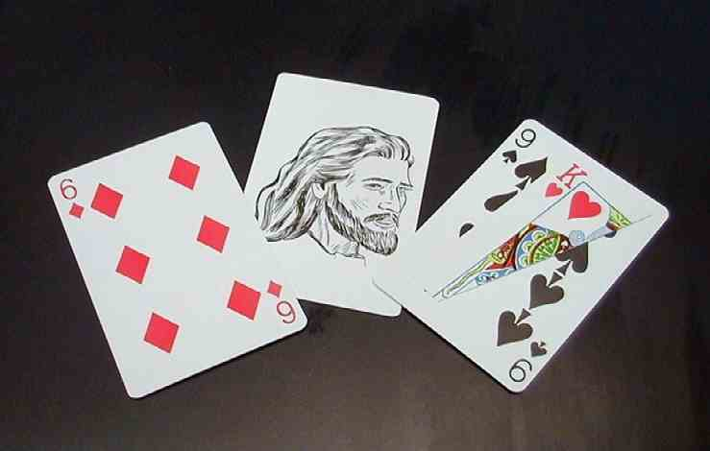
在‘红心老K’这福音幻象里会用到三张卡：一张方块6、一张黑桃9，以及一张有耶稣图像（红心老K）的卡。你会发现到在黑桃9的卡上，它的角落附着一张红心老K。以下的描述是来自主持人的观点，而不是观众群的观点。

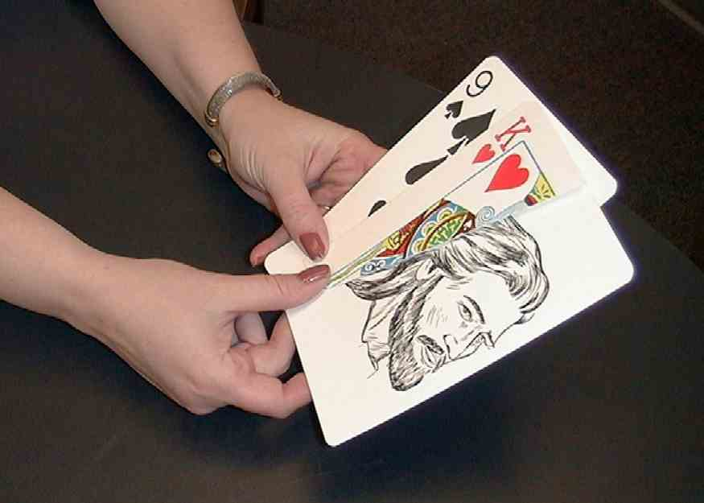
变魔术的戏法：把黑桃9放在那副牌的最下面，把红心老K（耶稣卡）切入附在黑桃9的红心老K下边。

接下来，把方块6放在那副牌的最上方。当把牌扇开时就会形成黑桃9、红心老K和方块6的幻象了。
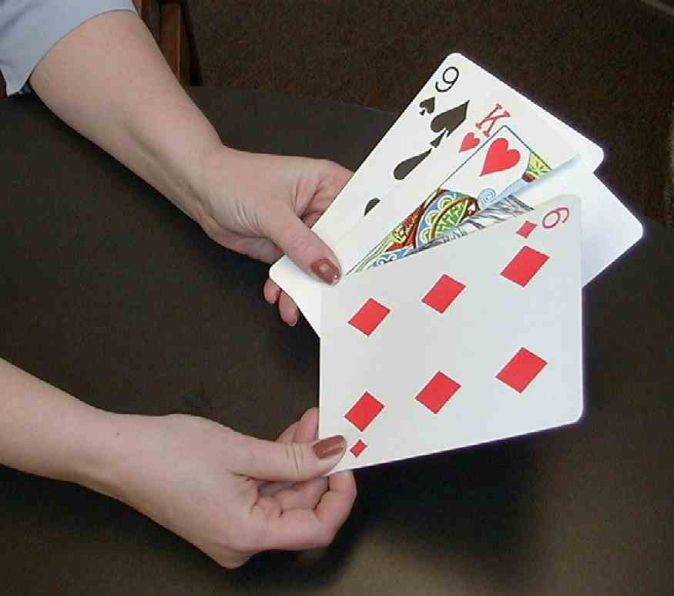

老师： 孩子们，就如你们所看见的，我手上有三张牌（把三张牌打开成扇形）。仔细看清楚这些牌，记住它们哪一张牌是那一张牌。

把牌（有数字的那面）向下放在桌子上。问一个孩子，看他是否还记得各张牌的名称。之后邀请他直接从桌面上抽出红心老K。他不可以看那张牌！

老师： 你认为哪一张牌是红心老K，就把它抽出来。你不可以看哦，就这样把它放在桌子上。

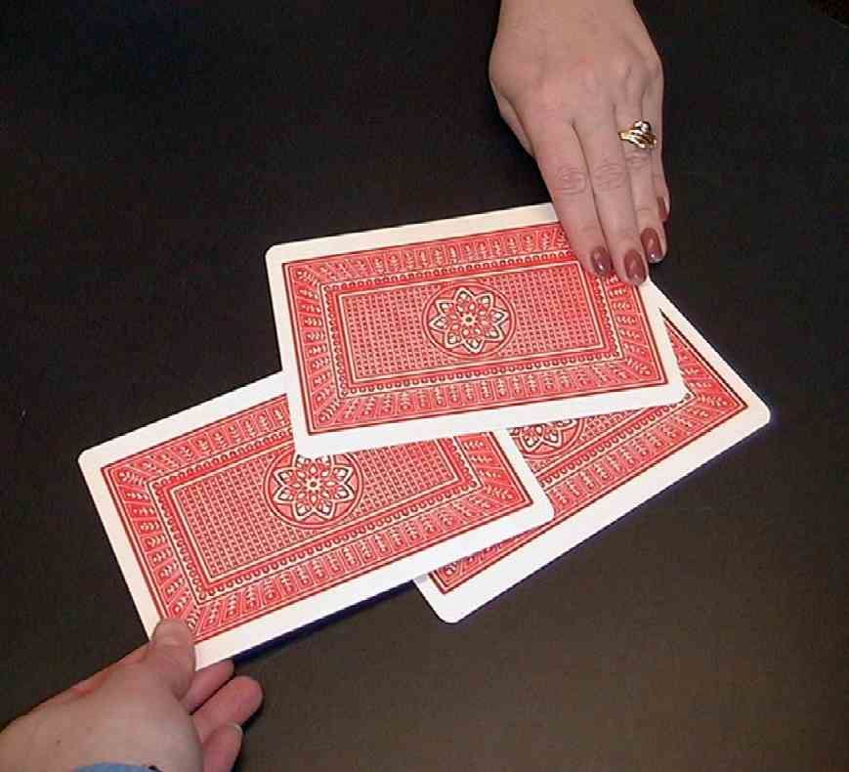
当他完成后，把扇开的卡，就是所剩下的那两张牌重新合起来。让观众群看看那孩子已选对了牌，中间那张牌，红心老K。

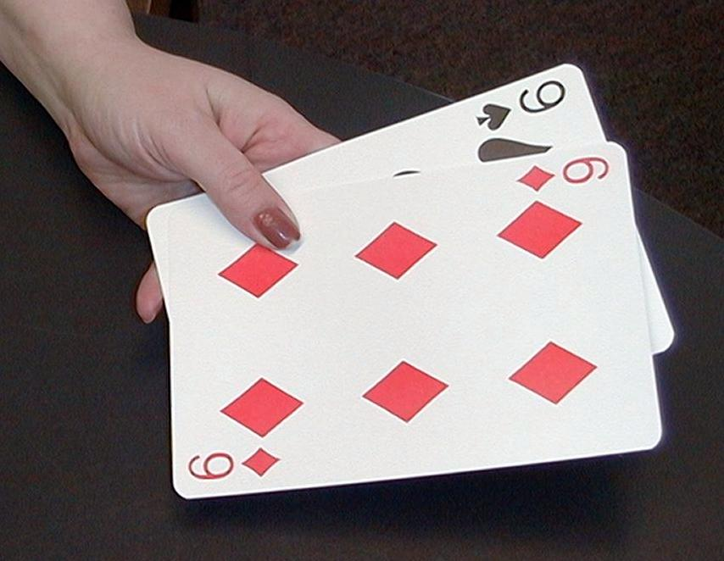
老师： 孩子们，他有抽到红心老K吗？我想应该有，因它不在这两张卡里面。所以桌面上的这张一牌一定是红心老K。

老师： 孩子们，红心老K是我最喜爱的牌。你们可以猜到为什么吗？这老K令我想起万王之王。耶稣，上帝的儿子是全宇宙的王。他以人的样式来到我们的世界，虽然他是万王之王，他为我们把自己的生命献在十字架上。当他为我们的罪死了，他让我们能够进入他的国并且永远与他同住。他的死以及后来的复活令他可以进入我们的生命和我们同在。就因着这个原因他能够成为我们心中的王。谁是我们心中的王？让我们来看看，你可以让每个人看一看心中的王（红心老K）吗？
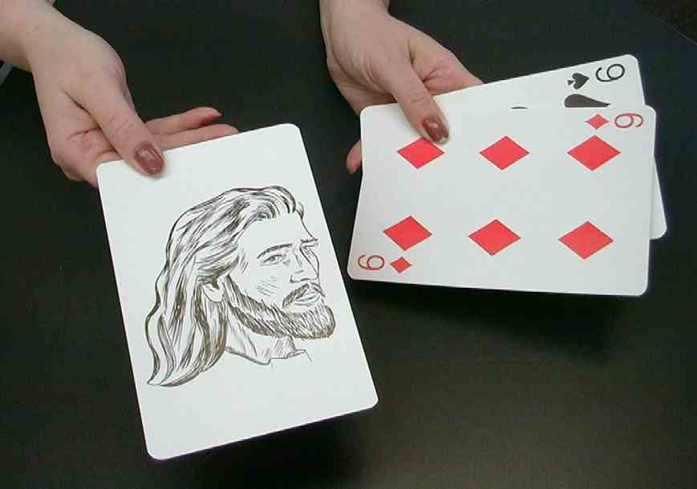

叫那孩子举起桌面上的牌。每个人就会看见耶稣的图象——心中的王（红心老K）。

老师： 嗱，就在这里。当你相信耶稣是你的救主时，他就是你心中真正的王。

要确定你不会揭露让观众知道这戏法是怎样做的。不要重复戏法——做一次就够了。因这是专业幻象礼节的一部分，不然孩子们也会感到没趣。要让这幻象有好的效果，就要在之前练习，并且在进行整个活动时说话要流畅。

豆豆： 哇！你是怎样做到的？

老师： 重点并不是我怎样变这把戏，重点是耶稣可以成为你心中的王。

豆豆： 你是说上帝可以直接看进我的内心，看我是否相信耶稣是我生命的王，对吗？

老师： 没错。上帝可以看进你的内心，看看里面有些什么。在今天的圣经故事里，我们会看见扫罗想把他不听话的事情隐藏在心里，以为上帝会看不见。

豆豆： 哎唷！我敢说那一定是行不通的。

老师： 对。但上帝看大卫时，看见大卫是全心全意爱上帝的。上帝拣选了大卫代替扫罗作王。整个故事是这样的：还记得上星期先知及士师撒母耳所讲的故事吗？今天他再次来到和你分享上帝弃绝了扫罗，拣选了大卫的故事。
“撒母耳描述如何膏立大卫王”
圣经故事呈献

以下是简单的故事情节，是预备给呈献独脚戏、一个打扮成六十多岁的撒母耳角色的。

撒母耳： 我是先知撒母耳，我在上星期告诉你有关扫罗王。以色列人要求一个王，他们就得到了一个王。他是不是一个完全委身给上帝的王呢？他对上帝是不是全心全意的呢？他有照上帝所吩咐的去行吗？我会让你们自己去决定当我把故事告诉你们时。

扫罗王在战争里是很有能力的。士兵们都尊敬他因他是一个勇敢的领袖。他的军队越变越强盛。

他选了他的堂兄，押尼珥作他庞大军队的队长。他对自己的多场胜利感到自豪。大概就是因为这样他才会出差错吧。他开始想那是他自己的能力所带来的胜利。他开始照自己的意思行事，而不听从上帝的命令。

上帝告诉扫罗他应该和亚玛力人交战。上帝告诉他：“你必须彻底毁灭在城里的一切东西，不要拿那里的任何一样东西。”

扫罗聚集了一支210,000人的军队。那是一个很庞大数目的士兵，这战争是一场非常大的胜利。

你们认为扫罗有在每一个细节上都听从上帝的话吗？记住，上帝要把一切献上给他。你们认为扫罗会不会为自己留下一些东西？对，他就是那样做了。他拿了一些东西，他留下最好的牛羊甚至把亚甲王当俘虏带回以色列。

耶和华把这一切事情都告诉了我并说：“我后悔立了扫罗为王。因他离去不跟随我，也不执行我的命令。”

我对扫罗很失望。我一整夜为王哀求和祷告。第二天清早我去见扫罗。当他看见我的时候，他对我说：“看看这胜利！我已经执行了上帝的命令。”

我问他：“执行了上帝的命令？那么为什么我听见羊叫及牛鸣的声音？”

来，孩子们，可以给我一些羊叫的声音吗？（孩子们：“咩。。。咩。。。”）那么牛鸣声呢？（孩子们：“哞。。。哞。。。”）

我问扫罗：“我听见的是什么呢？”

扫罗解释：“我带回了最好的羊和牛，因为我的士兵们要我那样做。我们可以把它们献给耶和华。”

我知道扫罗只是为自己编造一个理由，好让他可以把责任推卸给他的士兵们。我告诉他：“听从胜过献祭。因为你弃绝了耶和华的话，耶和华也弃绝了你作王。你虽然是高大威猛、样子好看，也是人民的英雄，但上帝不像人看人，人是看外表，上帝却是看内心。”

我转身要走，扫罗拉着我外袍的衣边求我和他一起敬拜耶和华。我认为他应该只是想让众人看见我们是一起的，他依然得到上帝的赞许。但上帝是看内心的。

我的外袍裂了，我让他看那裂痕，我说：“就像这裂痕，今天耶和华把以色列国从你身上撕裂。”我就去向耶和华献祭。那是我最后一次看见扫罗。

上帝现在正找寻一个合他心意并且全心全意跟随他的人。你知道他找到谁吗？是一个小男生。事情的经过是这样的：

耶和华吩咐我把膏油盛满角，去到伯利恒城。在那里我会膏立一个人作新王。他吩咐我要办一个筵席，我也要邀请耶西和他的众子来参加筵席。耶西的其中一个儿子将会成为以色列的新王。

一个接一个，耶西把儿子介绍给我认识。当见完了耶西的所有儿子后，我知道上帝并没有选择他们其中一个。我问耶西：“耶西，你还有儿子吗？”

耶西回答：“还有一个，不过我没带他来。他是最小的，他正在为我牧羊。”

我说：“你立刻派人把他带回来，因为他没有来到以前，我们决不入席。”

被差派的人在草原上找到那儿子。你们知不知道这儿子的名字？是大卫。大卫是一个面色红润、眼目清秀、外貌英俊的牧童。我就拿起盛油的角，在他家人面前膏立他，上帝的灵就大大感动大卫。

扫罗并不知道这年轻小伙子被膏立作王。他被恶鬼惊扰，他需要一个人弹琴安慰他。大卫被指派去为扫罗王弹琴，安慰扫罗惊扰的灵。大卫开始观察扫罗，学习一个君王的生活是怎样的。大卫的心是与众不同的，他是一个合上帝心意的人。

记住，上帝不看人的外表，他看人的内心！

“谁是你心中的王？”
布偶剧呈献结论

豆豆： 哇！我想扫罗是真的没有全心全意跟随上帝。

老师： 是的，豆豆。因着那缘故，扫罗失去了他的王位。

豆豆： 但是，却给了大卫，虽然他还是小孩子。

老师： 上帝看人的内心，他看见大卫有一颗全心全意跟随他的心。

豆豆： 上帝能够看见我的内心吗？

老师： 当然能够。

豆豆： 你的呢？

老师： 也可以。

豆豆： 那么他会看见什么？

老师： 豆豆，让我问你一道问题，应该可以回答到你的问题。

豆豆： 好的。是什么？

老师： 谁是你心中的王？

豆豆： 是耶稣。就像你玩的那个把戏。

老师： 耶稣怎样成为你心中的王？

豆豆： 嗯，当他死在十字架时，他把自己的生命给了我，我相信他是我的救主，我要跟随他，做他吩咐的事。

老师： 那你知不知道，当上帝看进你的内心时，他就是看到这些呢？（举起有耶稣图象的牌。）

豆豆： 你是说他会看见一张牌？

老师： 不是，他看见你心中的王，耶稣。

豆豆： 噢，耶！那是当然的！

老师： 因着那缘故，上帝饶恕了你的罪，看见你是全心全意跟随他的。

豆豆： 耶！耶！上帝好像有双X光眼哟，对不对？

老师： 就像圣经里说的：“耶和华看人不像人看人，人是看外表，耶和华是看内心。”

让我们现在来作个结束祷告。

亲爱的上帝，我们知道你要我们全心全意跟随你。帮助我们不要像扫罗，不听从你的话，还想把那行为隐藏起来。帮助我们像大卫一样全心全意跟随你。感谢你把耶稣赐给我们以便我们能够办得到。奉主耶稣的名祷告。阿们。

第八课

小组热身
- 每个孩子一张A4纸
- 胶带

大组
- 豆豆穿着算命师的服饰
- “红心老K（K是代表英文的King）”牌类魔术（是福音魔术）[The Original King of Hearts” ]可以在www.gospelmagic.com购买
- 时下服饰给60多岁的撒母耳

小组应用
- 红色纸
- 一些剪刀
- 一些原子笔和铅笔
- 长条胶带

学习金句
- 每组一套心形闪卡（请参阅以下图表）
撒母耳记上 16:7b
看外表，
耶和华
看人
不像人
看人，
人是
耶和华
是看
内心。

